中國文化大學生命科學系 1151國際聯合課程

- 課程簡介
- 課程內容：本課程爲本系與位於日本沖繩縣的琉球大學生物系合辦之全英語課程 (課程代碼 J738)，以野外實驗為主軸，透過台日同學混和分組的小組合作方式，進行野外調查與實驗、收集資料、並提出實驗結果報告。能學習到基礎的野外生態學研究方法，包括：科學資料收集、分析、結果呈現，及英語口頭報告等能力。此外，能與日本同學使用英文交談，能深入的進行生活溝通與文化交流，建立深厚的情感。
- 課程進行方式：請參考歷年課程紀實，本系網頁/國際化/國際聯合課程。
- 授課教師：
- 中國文化大學生命科學系-廖啟政教授、陳怡惠教授、曾怡潔助理教授
- 琉球大學生物學系-伊澤雅子教授、傳田哲郎教授、小林峻助理教授
- 課程時間：2026年8月30日至9月5日前往新北市石門區阿里磅生態農場上課。另包含行程前的課程概述與行前說明(約在2026年6月初)。
- 課程地點：課程主要在新北市石門區阿里磅生態農場及本校校園進行，通常會安排生物主題參觀地點與半日至一日的自由行程(待定)。
- 學生名額：10-15名。
- 課程費用：
- 課程期間交通、膳食、住宿、門票費：將於課程第一日統一收費(新台幣)，金額大約在6,000至8,000之間。
- 自由行程的個人交通&膳食：自訂。
- 課程統一收取的費用，皆會依實際使用量多退少補。
- 系上會積極為各位同學爭取學校補助。

- 初步行程
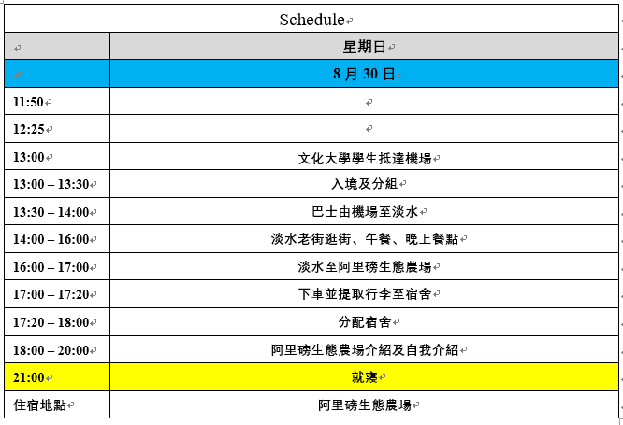

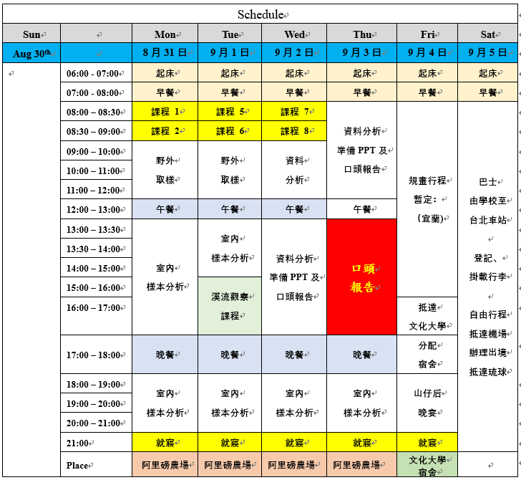

- 中國文化大學生命科學系1151國際聯合課程(課程代碼 J738)-家長同意書

系 年級學生 (姓名)，
學號： ，因 國際聯合課程(課程代碼 J738)需要，於115學年度第1學期，須於115/08/30(日) 至115/09/5(六)，前往新北市石門區阿里磅生態農場上課，本人同意並了解此活動內容與規定。
此 致
中國文化大學
家長簽章：
聯絡電話：

中 華 民 國 115 年 月 日

- 中國文化大學生命科學系1151國際聯合課程(課程代碼 J738)-學生報名表

姓名： | 系級：
學號： | 出生日期： 年 月 日
身份證字號： | 性別：
飲食限制：^{葷、素、其它限制} | 備用e-mail：
手機號碼： | LINE ID：
家長姓名（父或母）： | 家長電話(手機)：  (家用市話)：
戶籍地址：
聯絡地址：
參加本課程的動機：

預期學習成果：

選修過的相關課程或參加過的相關活動：

其他個人特質：

在校成績單(自課輔系統下載即可)：

簽名(可電子簽名)

日期：115/ / .
備註：
- 表格空間若不敷使用，請自行調整。
- 報名表詳細填寫完成後，請將請電子檔於2026年5月20日前email繳交給廖啓政老師 (lqz3@ulive.pccu.edu.tw)。請務必繳交WORD檔案格式。
- 請務必敬告家長知悉課程資訊，並請將家長親簽完成的同意書交至系辦或廖啟政老師研究室。
- 本年度課程相關進度及任何異動，將於本系網站公告。

